《小波分析及其应用》-----------堪误表
最后修改日期：2008.10.22

第1章
P11第11行第2个积分中，积分上限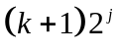应为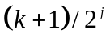。
P21在计算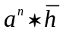的表达式中，在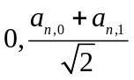之间插入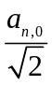变成 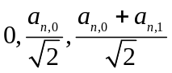；在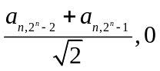之间插入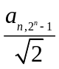变成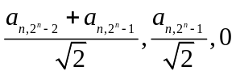。对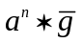做类似地修改。

第2章

1． 将P40倒数第5行图中的”W_{l-1}和V_{l-1}” 改为”W_{l+1}和V_{l+1}”。
2. 第49页图2-5中的小波关于1/2对称。
3． 第52页第2，3行中的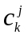改为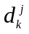

第3章
- 将P63倒数第5行中等式右边乘以系数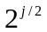。
- 将P71倒数第4行中的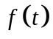改为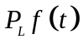；相应地，将倒数第3行中的改为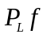。
- 在命题3.3及习题3.4中，将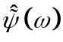与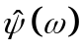调换位置。
- 将P86倒数第7行中的改为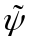；同时将倒数第7行、倒数第4行及倒数第1行中的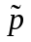改为。将P87第1行中的改为；将第1行和第3行中的改为；将第2行和第3行中的改为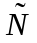。

第4章
- 将P93第9行中的“大于”改为“小于”。
- 将P99和P100中介于式（4-1）与式（4-2）之间出现的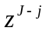改为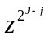。
- 将P113第2行中的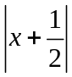改为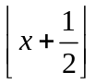。将本页倒数第4行中“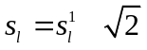”改为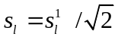。
- 将P115第2行的表达式“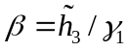”改为“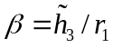”；将第3行中的表达式“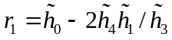”删除，同时将表达式“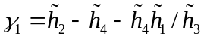”改为“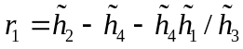”。
- 将P115倒数第1行的表达式“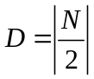”改为“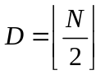”。
- 将习题4.5中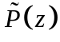因子分解式中最后一个矩阵中的元素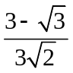改为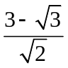。

第5章

- 将式（5-4）中的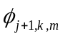改为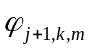。
- 将P123中第4行中的“”改为；将第7行与第8行中的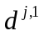和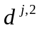互换。
- 例5-2中计算中因采用“转置”而出现错误。核心：不要转置。
例5-1改为：
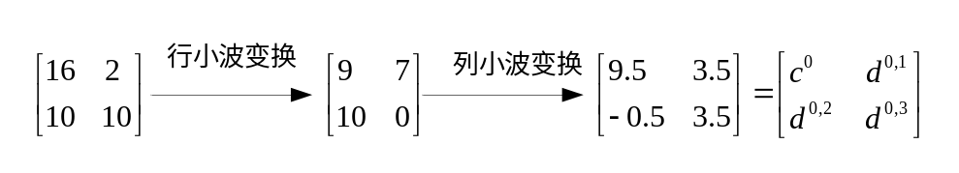
例5-2改为：
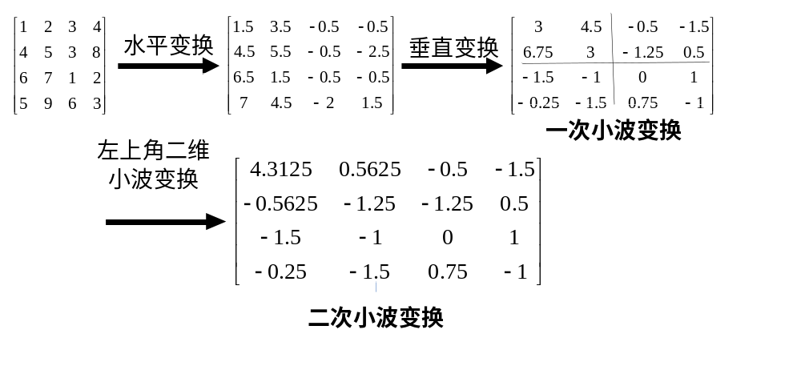
- 将P145第12行中的LIS改为LSP。

第6章

1． 将P170中“6.3.4 各种小波变换的比较”中的“小波”二字去掉。
2． P165 图6-7中的频域函数的图形是尺度函数的频域函数的图形，需做修改。
3． P169 第6行中的时间窗口“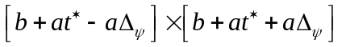”应改为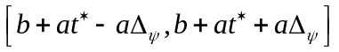。

第7章
- 将P178第5行不等式中的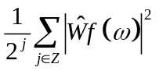改为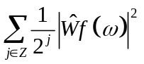。
- 将表7-2, 7-3中的“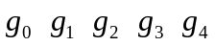”改为“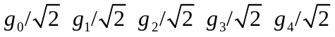”；将表7-4中的“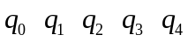”改为“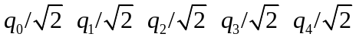”。
- P188第3行式（7-19）中两个公式右端的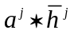及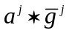分别改为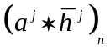和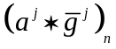。
- 将P194第3行中的“二次”改为“三次”。将第12行与第13行中的公式相应地改为：
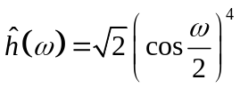
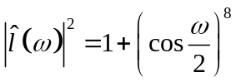

- 将P193第8行中的系数1/2改为1/4。
- 将P196倒数第二行及P197倒数第三行中的两个“*”（共轭）去掉。相应地，式（7-41）和（7-43）中的“—”（时序反转）去掉。
- P197中第1行中，将“做行卷积和列卷积”改为“做列卷积和行卷积”。
评注：根据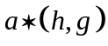的定义，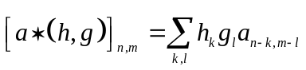。本质上是：先用对的各列做卷积，之后，再用对输出图像的各行做卷积。这等价于：先用对的各行做卷积，之后，再用对输出图像的各列做卷积。

第8章

1． 将P200中第7行最后的改为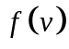；将P200中倒数第6行中的”三次B样条小波”该为“三次基数B样条函数”。
2． 将P205第5行中的“定理8.1”改为“定理8.2”。
3． P212中第10行及第11行中两个小波分量等式中的最后一个表达式前增加系数；第12行等式右侧的系数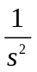去掉。
将该页最后一行中的“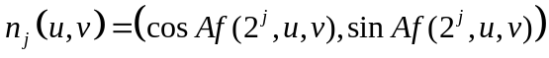”改为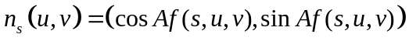。类似地，将本段随后出现的“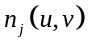” 改为“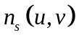”。
4． 将P215中式（8-22）中的改为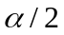。将该页第14行中的“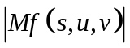”改为“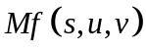”。将8.5.3节稍后出现的“梯型形”都改为“阶梯型”。
5． 将P214中倒数第7行中的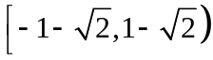从首部移至尾部。
6． 将P216第13行中的
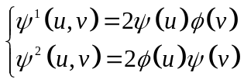
改为
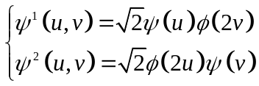
将第14行的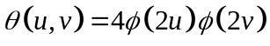改为？
6. 将P216中倒数第3行中的
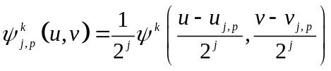
改为
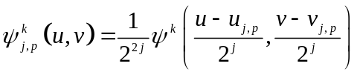
7． 将P217中第12行中的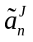改为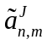。
8. P218 最后一行waveLab的下载地址更改为 http://www-stat.stanford.edu/~wavelab/

第9章
1． 将P242第5行中的“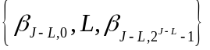”改为“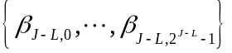”；对第8行做相同的修改。

